2-6КФ. 14.04.2020г.
Все вопросы по по эл.почте Buh0509@mail.ru тел.89831615111 Viber /Whats
Подготовиться к тестированию .
Тема: Баскетбол
2. 1. Техника игры в нападении.

В нападении применяются следующие приемы: передвижение, прыжки, остановки и повороты, ловля и передача мяча, броски в корзину, ведение мяча и финты.

2.1.1. Передвижение, прыжки, остановки и повороты.
Эта группа приемов имеет большое значение для ведения игры. Но, прежде чем раскрывать способы их выполнения, необходимо остановиться на исходном положении баскетболиста (стойке), из которого он начинает действовать.
Перед выполнением любого приема баскетболист занимает наиболее устойчивое положение, в котором ноги согнуты, ступни расставлены параллельно на ширину плеч или одна выставлена вперед, туловище слегка наклонено, тяжесть тела распределена равномерно на обеих ногах, руки согнуты перед туловищем.
Большое значение в технике выполнения различных приемов
игры с мячом имеет держание мяча (рис. 1). При бросках двумя руками не следует касаться мяча всей площадью ладоней, мяч
нужно удерживать кончиками пальцев (рис. 2), что позволит лучше управлять мячом и добиваться большей точности попадания.

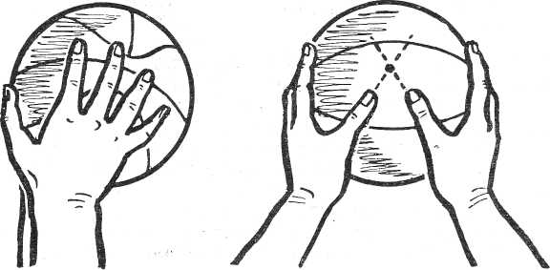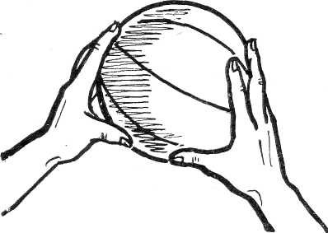

Рис 1. Способы держания меча. Рис 2. расположение пальцев на
на ловле при бросках двумя руками

Передвижение осуществляется, как правило, бегом по коротким отрезкам. Во время бега баскетболист ставит ногу на всю стопу или перекатом с пятки на носок, значительно сгибая обе ноги. При ускорениях бег выполняется коротким шагом, нога ставится на переднюю часть стопы.
Прыжки выполняются толчком двумя ногами (с места и в движении) и одной (в движении). Для выполнения прыжков в движении баскетболист последний шаг делает шире. При прыжке толчком одной ноги он резко выносит маховую ногу, согнутую в колене, вверх, а при прыжке толчком двумя ногами подставляет маховую ногу к опорной и одновременно отталкивается двумя ногами вверх. Перед толчком ноги всегда согнуты. Важно отталкиваться быстро и энергично. Прыжки в длину применяются значительно реже.
Остановки выполняются прыжком и двумя шагами. В первом случае перед остановкой игрок, оттолкнувшись одной ногой, делает невысокий прыжок вперед, наклоняет туловище назад и приземляется на обе ноги или на одну. При остановке двумя шагами баскетболист, удлиняя последние два шага, сильно сгибает опорную ногу. Тяжесть тела он старается перенести назад, вынося вперед при втором шаге почти прямую ногу. Умение внезапно останавливаться, не делая более двух шагов, определяется правилами игры и тактическими соображениями.
Повороты выполняются с мячом и без мяча, в опорном положении и в воздухе. Повороты с мячом согласно правилам игры можно выполнять стоя на одной ноге и отталкиваясь другой. Они позволяют игроку с мячом уйти из-под контроля противника, изменить направление атаки или обыграть защитника. Повороты выполняются вперед и назад из различных исходных положений по отношению к противнику, на любое количество градусов, на впереди и сзади стоящей ноге.
Наиболее часто применяются повороты вперед и назад на сзади стоящей ноге на 180° (рис. 3), а также повороты вперед и назад на впереди стоящей ноге на 180° (рис. 4).

2.1.2. Ловля мяча.
Ловля мяча выполняется одной рукой и двумя руками на различной высоте (выше головы, на уровне груди, пояса и ниже), в различных условиях (на месте, в движении, в прыжке). Кроме того, в игре приходится ловить мяч, катящийся по площадке и отскочивший от нее, без сопротивления и с сопротивлением противника. Наиболее надежна ловля мяча двумя руками.
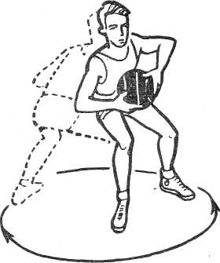
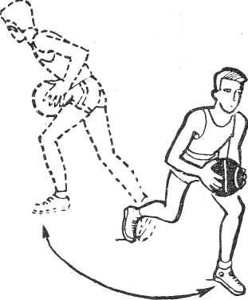
Ловля мяча, летящего на средней высоте. Этот способ ловли встречается чаще других. Техника его состоит в том, что игрок выставляет навстречу летящему мячу выпрямленные, слегка расслабленные руки с кистями, раскрытыми в виде воронки. В момент соприкосновения пальцев с мячом он сгибает руки, обхватывает мяч с двух сторон и
Рис 4. Поворот на впереди стоящей ноге
Рис 3. Поворот на сзади стоящей ноге

подтягивает к туловищу, занимая исходное положение для последующих действий.
Ловля мяча, летящего высоко. Техника ловли зависит от высоты полета и крутизны траектории. Если мяч летит с крутой траекторией или падает сверху вниз (после отскока от щита), то руки вытягиваются вверх, кисти раскрываются и разгибаются. Если мяч летит по более прямой траектории, то руки поднимаются вверх-вперед или вперед-в сторону (мяч летит в стороне), кисти раскрыты, ладони обращены вперед. Во всех случаях, как только мяч касается пальцев, руки для амортизации отводятся назад, захватывают мяч и опускаются вниз.
Сложнее всего ловля мяча одной рукой. Она применяется, когда мяч летит очень высоко, в стороне от игрока или катится по площадке. Общие принципы техники ловли одной рукой те же, что и ловли двумя руками. Различают ловлю мяча одной рукой с поддержкой (мяч, остановленный одной рукой, другая рука подхватывает снизу) и без поддержки.

2.1 3. Передачи мяча.
В баскетболе применяются различные способы передач мяча партнеру. Их можно разделить на две большие группы: передачи двумя руками и передачи одной рукой.
Передачи мяча выполняются без отскока и с отскоком от площадки, с места, в движении, с прыжком, с прыжком и поворотом в воздухе, при встречном передвижении игроку, двигающемуся впереди, с низкой и высокой траекторией. Точность, и своевременность передач — необходимое условие их выполнения. Решающее значение в технике передач имеет активное движение кистью.
Передачи мяча двумя руками выполняются от груди,
сверху и снизу.
Передача двумя руками от груди(рис.5) —основной способ взаимодействия с партнером на коротком и среднем расстоянии. Для выполнения этой передачи игрок, заняв стойку для игры, держит мяч двумя руками перед грудью. При этом большие пальцы направлены друг к другу, остальные — вверх-вперед. Руки согнуты, локти обращены вниз. Для выполнения замаха руки с мячом описывают небольшое кругообразное движение вниз-назад-вверх, кисти разгибаются. Затем руки резко выпрямляются, толкая мяч от груди в направлении цели. Бросок заканчивается активным сгибанием кистей и разгибанием ног.
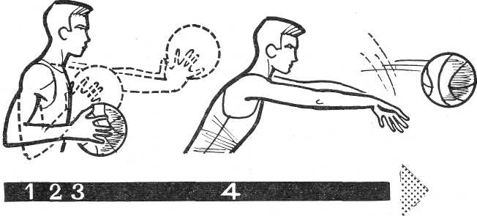

Рис 5. Передача мяча двумя руками от груди

Передача двумя руками сверху (рис. 6) применяется в тех случаях, когда противник находится близко от передающего. В исходном положении игрок держит мяч вверху, руки слегка согнуты, ноги на ширине плеч согнуты и расставлены параллельно или одна впереди. Для выполнения передачи игрок делает небольшой замах назад, затем, разгибая ноги, активным движением рук вперед с захлестывающим движением кистей направляет мяч партнеру.
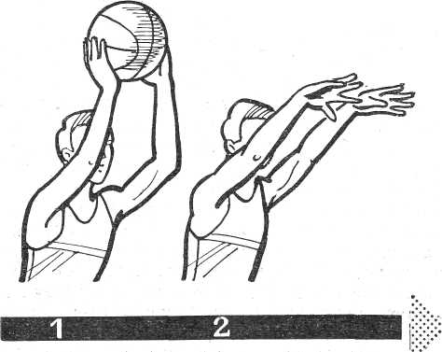
Передача двумя руками снизу применяется, когда противник находится близко и мешает сделать передачу сверху или когда у
Рис 6. Передача мяча двумя руками сверху.

нападающего нет времени для применения другого способа. В исходном положении игрок держит мяч двумя руками перед собой. Делая замах, он отводит руки с мячом назад к бедру сзади стоящей ноги. Затем маховым движением рук вперед с одновременным шагом сзади стоящей ноги игрок посылает мяч в нужном направлении, делая активное движение кистями в момент, когда руки доходят до уровня пояса. Этим способом мяч передается на короткое расстояние непосредственно из рук в руки.
Передачи мяча одной рукой выполняются: от плеча, сверху (крюк), снизу, сбоку.
Передача мяча одной рукой от плеча выполняется быстро и на любое расстояние. Из исходной стойки игрок, поддерживая мяч левой рукой, переводит его на раскрытую правую ладонь (при передаче справа) к правому плечу. Одновременно он поворачивает в ту же сторону туловище и сгибает ноги. Закончив замах, отпускает левую руку и, выпрямляя правую, с захлестывающим движением кисти и поворотом туловища направляет мяч к цели. При этом он разгибает ноги. Если мяч нужно передать на дальнее расстояние, то рука с мячом при замахе отводится над плечом дальше назад, а сзади стоящая нога при выпуске мяча из рук резким толчком выносится вперед.
Передача мяча одной рукой сверху (крюком) применяется, когда противник подошел близко и поднял руки. Для выполнения этой передачи правой рукой игрок, повернувшись левым боком к противнику, опускает руки с мячом вниз-вправо, сгибает ноги и переводит мяч на правую руку, которая,, описывая круг, продолжает движение вниз-в сторону-вверх. Когда рука с мячом достигнет вертикального положения, игрок^ сделав заключительное движение кистью, бросает мяч и переносит тяжесть тела на левую ногу.

